Para diseñar la página web de Boom Playa, es fundamental que el estilo refleje la energía vibrante y la conexión con el deporte o actividad que promueve. Aquí tienes algunas recomendaciones:
Estilo general
- Moderno y dinámico: Asegúrate de transmitir entusiasmo y profesionalismo. El diseño debe ser limpio, con secciones bien definidas.
- Interactivo: Incluye elementos que inviten a la acción, como animaciones sutiles al pasar el cursor, formularios interactivos y una navegación intuitiva.
Tipografía
- Titulares: Usa una tipografía fuerte y moderna, como Poppins, Montserrat, o Raleway en negrita, en amarillo o blanco para destacar. Estas fuentes tienen líneas claras y transmiten confianza.
- Cuerpo de texto: Complementa con una fuente más legible para párrafos, como Roboto, Open Sans, o Lato en gris oscuro (RGB 50, 50, 50 / HEX #323232) para facilitar la lectura.
- Asegúrate de que los tamaños sean adecuados, con titulares llamativos y textos secundarios cómodos para leer.
Paleta de colores
Colores principales:
- Naranja brillante (RGB 254, 80, 0 / HEX #FE5000): Evoca energía, calidez y emoción.
- Azul vibrante (RGB 0, 80, 254 / HEX #0050FE): Aporta estabilidad, frescura y confianza.
- (Azul turquesa (#00CED1) o Aqua (#7FDBFF): Representa frescura y conexión con el agua.)
Color de acento:
- Amarillo vibrante (RGB 254, 209, 65 / HEX #FED141): Resalta botones y elementos importantes, transmitiendo alegría y optimismo.
Colores secundarios:
- Blanco (RGB 255, 255, 255 / HEX #FFFFFF): Proporciona limpieza y contraste.
- Gris claro (RGB 220, 220, 220 / HEX #DCDCDC): Ideal para texto secundario y divisores sutiles.
- (Beige o Arena (RGB 245, 222, 179 #F5DEB3): Para un toque de calma y naturaleza.)

Diseño visual
- Imágenes grandes y de alta calidad: Usa fotos que transmitan la experiencia, como equipos en acción, vistas de playa o actividades específicas.
- Íconos minimalistas: Para categorías o menús secundarios.
- Botones llamativos: Los botones de llamada a la acción (como "Regístrate ahora") deben destacar usando los colores de acento.
Componentes clave
- Sección de héroe: Una imagen o video principal con un título impactante y un botón de acción claro.
- Testimonios: Una sección con citas de participantes o fotos reales para crear conexión emocional.
- Agenda de eventos: Una tabla o calendario interactivo para resaltar próximos torneos o actividades.
Estructura del diseño
- Sección de héroe:
  - Fondo degradado naranja a azul, con el logo en el centro.
  - Llamado a la acción con un botón amarillo destacado.
- Secciones destacadas:
  - Tres bloques con íconos minimalistas y textos explicativos sobre los valores o servicios de Boom Playa.
- Calendario de eventos:
  - Tabla interactiva o cronograma sencillo.
- Testimonios:
  - Citas y fotos de participantes que refuercen la conexión emocional.
- Footer:
  - Redes sociales, contacto y enlaces útiles con un fondo azul y texto amarillo.
Impacto visual
El diseño proyecta una imagen energética, confiable y profesional, ideal para atraer a deportistas y entusiastas de actividades al aire libre. Los colores y la estructura aseguran una experiencia atractiva y motivadora.
Si necesitas más detalles o refinamientos, ¡puedes contármelo!

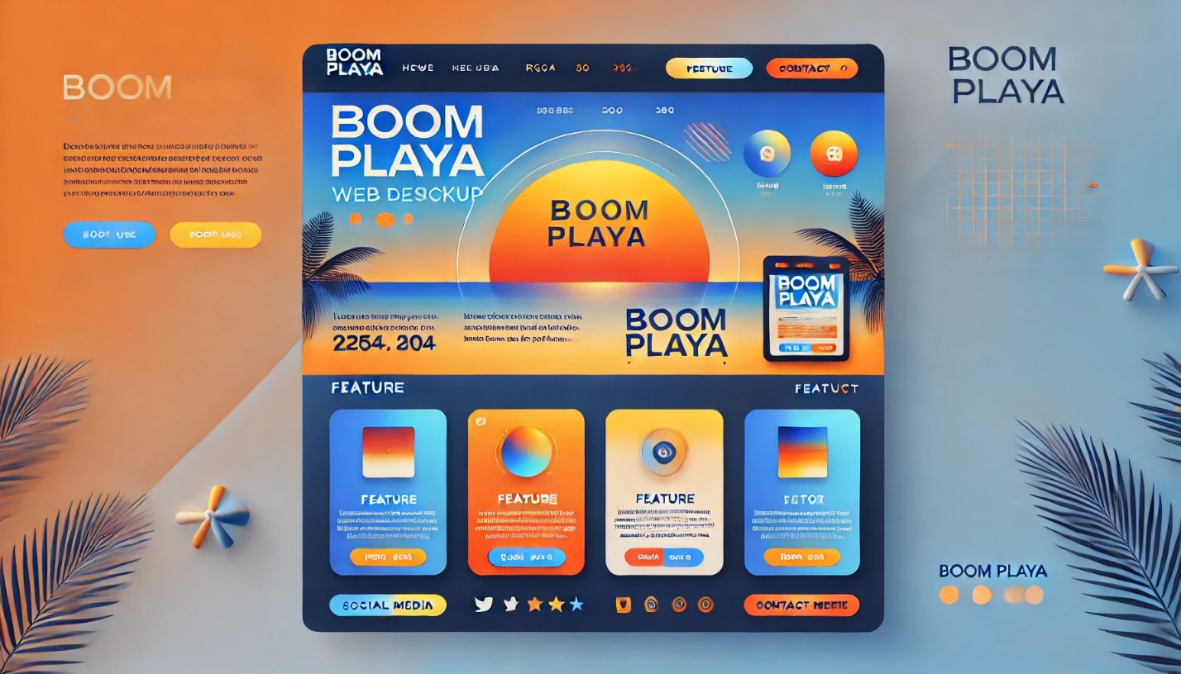

Paleta de colores
Usaremos los colores del logo como base y añadiremos otros complementarios para balancear el diseño.
- Colores principales:
  - Naranja degradé:
    - RGB: (254, 80, 0)
    - HEX: #FE5000
  - Azul degradé:
    - RGB: (0, 80, 254)
    - HEX: #0050FE
- Color de texto (BOOM PLAYA):
  - Amarillo:
    - RGB: (254, 209, 65)
    - HEX: #FED141
- Colores secundarios:
  - Blanco: Para fondos o secciones limpias.
    - RGB: (255, 255, 255)
    - HEX: #FFFFFF
  - Gris claro: Para texto secundario y divisores sutiles.
    - RGB: (220, 220, 220)
    - HEX: #DCDCDC
- Color de acento:
  - Turquesa vibrante: Para botones o enlaces importantes.
    - RGB: (64, 224, 208)
    - HEX: #40E0D0

Tipografía
Se mantiene la recomendación:
- Titulares: Poppins o Montserrat en negrita, usando los colores amarillo (#FED141) o blanco (#FFFFFF) dependiendo del fondo.
- Cuerpo de texto: Roboto o Open Sans en gris oscuro (RGB 50, 50, 50 / HEX #323232).

Ajustes al diseño
- Fondo degradado: Usa el degradado del logo como fondo en la sección de héroe o en áreas destacadas.
- Botones destacados: Botones en amarillo (#FED141) con texto en azul (#0050FE) o naranja (#FE5000).
- Íconos e ilustraciones: Mantén la misma paleta (amarillo, azul, naranja) para consistencia visual.

El logo aporta mucha personalidad, por lo que el resto del diseño debe complementar en lugar de competir con él. Si necesitas ayuda para visualizar el diseño, puedo hacer una maqueta o ejemplos de secciones clave. ¿Te gustaría?

Los colores que estás utilizando para la página de Boom Playa generan sensaciones muy específicas en los usuarios. Aquí te explico qué emociones o percepciones suelen evocar:

Naranja (RGB 254, 80, 0)
- Emociones que evoca: Energía, entusiasmo, creatividad, y calidez.
- Percepción: Es un color que transmite dinamismo, actividad y emoción. Es perfecto para páginas relacionadas con deportes o actividades que buscan motivar y energizar al usuario.
- Mensaje implícito: "¡Este es un lugar emocionante donde pasan cosas vibrantes y positivas!"

Azul (RGB 0, 80, 254)
- Emociones que evoca: Confianza, estabilidad, frescura y tranquilidad.
- Percepción: El azul es un color que calma y genera confianza. En combinación con el naranja, balancea la energía con una sensación de profesionalismo y seguridad.
- Mensaje implícito: "Aquí puedes confiar y sentirte en paz mientras te diviertes."

Amarillo (RGB 254, 209, 65)
- Emociones que evoca: Alegría, optimismo, felicidad y creatividad.
- Percepción: El amarillo es un color vibrante que atrae la atención. En tu diseño, funciona muy bien para resaltar elementos importantes como botones o titulares.
- Mensaje implícito: "Este es un espacio feliz y lleno de vida, donde estarás motivado para actuar."

Turquesa o Aqua (RGB 64, 224, 208) (si lo usas como acento)
- Emociones que evoca: Frescura, innovación, y conexión con la naturaleza (agua y playa).
- Percepción: Este color refuerza la relación con la playa y aporta un toque moderno y relajante.
- Mensaje implícito: "Este es un lugar único y refrescante."

Blanco (RGB 255, 255, 255)
- Emociones que evoca: Limpieza, pureza, simplicidad.
- Percepción: Ayuda a que el diseño sea ligero y moderno. También crea contraste y hace que los colores principales destaquen.
- Mensaje implícito: "Un diseño profesional y organizado que respira claridad."

Impacto global de la combinación
- Vibrante y energético: El contraste entre el naranja y el azul crea una mezcla llamativa que mantiene la atención del usuario.
- Equilibrado y confiable: El azul añade un toque de seguridad para balancear la energía del naranja.
- Felicidad y motivación: Los toques de amarillo resaltan elementos clave e inspiran acción.
- Frescura y conexión: La combinación de azul y naranja evoca imágenes de sol y playa, alineadas con el espíritu de Boom Playa.

Estas sensaciones son ideales para una página que promueve actividades deportivas, al aire libre y dinámicas. Si deseas ajustar el impacto emocional, podríamos explorar otras combinaciones o énfasis. ¿Qué opinas?

